КОНСУЛЬТАЦИЯ ДЛЯ РОДИТЕЛЕЙ

ТЕМА: « МАТЕМАТИКА – ЭТО ВЕСЕЛО! »

Уважаемые родители!
Занимаясь с ребенком, приучайте его слушать внимательно – это основа обучения. Вопрос задавайте один раз. Не спешите сразу помочь, объяснить, даже если ребенок ответил не правильно, дайте ему время подумать и еще раз попытаться ответить. Попросите ребенка повторить вопрос, может быть, он не понял, о чем спрашивают.
Глядя на задание, не всегда сами задавайте вопрос ребенку. Пусть подумает и скажет. Какое может быть здесь задание? Или: как ты думаешь, что здесь надо сделать? После решения спросите: как ты догадался? Как это у тебя получилось? Почему именно такой ответ?
Учим детей, считать и отвечать на вопрос: сколько всего?
Считаем на кухне: ножки стола, стула, табуретки, тарелки глубокие, мелкие, чашки, бокалы, кастрюли, сковородки, ящички у шкафчика, ручки у кухонной мебели.
Считаем в холодильнике: яйца, пакеты молока, кефира, баночки йогурта.
Считаем в ванной комнате: полотенца, зубные щетки, куски мыла, флаконы с шампунем, коробки с порошком.
Считаем в комнате. Сколько всего: столов, стульев, кресел, ламп, плафонов, ручек на мебели, посуды в серванте, книг на полке, количество карандашей, кнопок на телевизоре.
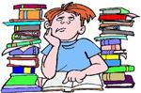
Считаем на улице: машины, во дворе деревья, скамейки на детской площадке, перекладины на «шведских стенках» и других приспособлений ля лазания детей, окна, витрины магазина, ступеньки при входе в магазин, шаги, этажи зданий.

Счет на слух.
Стучать, чтобы ребенок не видел движения (ребенок закрывает глаза или отворачивается).
Я постучу, а ты скажи, сколько раз.
Я постучу, а ты постучи столько же раз.
Я скажу, сколько раз, а ты постучишь.
Я положу столько ложек, сколько тебе нужно хлопнуть в ладоши.
Я хлопну в ладоши столько раз, сколько ножек у стула.

Соотношение предметов.
Столько же, сколько…
Положи столько же салфеток, сколько членов семьи.
Положи на стол столько же ложек, сколько тарелок.
Положи на стол столько мелких тарелок, сколько глубоких, и еще одну.
Положи на стол столько чайных ложек, сколько гостей.
Посчитай, хватит ли всем конфет, если все будут есть по три конфеты.
Нарисуй столько же кружочков, сколько лап у собаки, кошки воробья.
Нарисуй столько же палочек, сколько колес у твоего велосипеда, окон в твоей квартире, карандашей в стакане, ящиков в комоде.
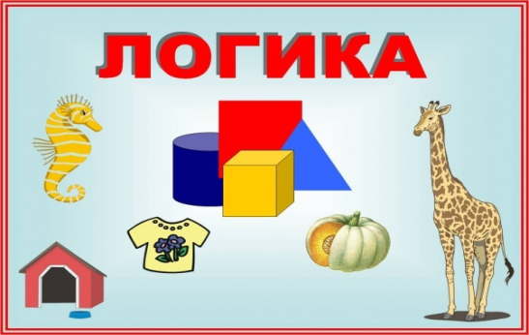
Цифры.
Игра «цифры, мы вас знаем»
Находим знакомые цифры.
Номера домов, автобусов, троллейбусов, машин, страниц в книге. Числа в календаре, на циферблате часов, на пульте телевизора, на циферблате весов. Режим работы магазинов, достоинство монет.

